Θυρεός χρώματος ερυθρού, στο κέντρο απεικονίζονται, με κίτρινο χρώμα, δύο φύλλα δάφνης, καθώς και τυφέκιο και ξίφος τοποθετημένα χιαστί.
Ημικυκλικά, με κίτρινο χρώμα, αναγράφεται η επωνυμία του Συνδέσμου και κάτω το έτος ιδρύσεως αυτού.
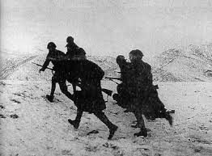

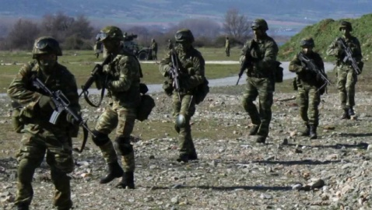
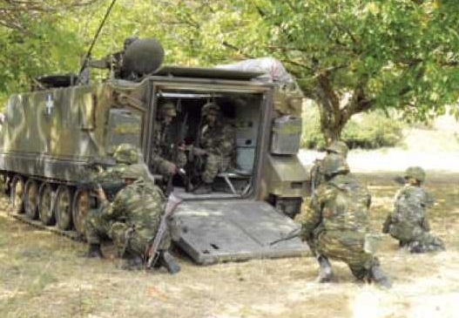

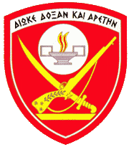

ΠΡΟΓΡΑΜΜΑ ΗΜΕΡΙΔΑΣ

Συντονιστής : Ο Αντιστράτηγος ε.α. Βογιατζόγλου Θεμιστοκλής,
Επίτιμος Διοικητής ΧVΙ’ ΜΠ και πρώην Πρόεδρος ΕΑΑΣ / Παράρτημα Θεσσαλονίκης.

ΧΡΟΝΟΣ | ΟΜΙΛΗΤΗΣ | ΘΕΜΑ
19.00 | Αντιστράτηγος ε.α. Φωτιάδης Ιωάννης : Επίτιμος Διοικητής Χης ΜΠ & πρώην Υπαρχηγός Εθνικής Φρουράς Κύπρου και,  Πρόεδρος ΠΣΑΠ/Παράρτημα Κεντρικής Μακεδονίας. | Προσφώνηση  και  Καλωσόρισμα
19.10 | Συντονιστής
19.15 | Αντιστράτηγος ε.α. Ζούκας Ιωάννης :  Επίτιμος Διοικητής Γ’ ΣΣ και Νομικός. | « Η θέση της Ελλάδος στο σημερινό Παγκόσμιο Περιβάλλον ».
19.45 | Συνταγματάρχης ε.α. Βαλασίδης Δημήτριος :  Οικονομολόγος ΜΒΑ και Συγγραφέας. | « Οι επιπτώσεις του Προσφυγικού και Μεταναστευτικού στην Ελληνική Κοινωνία ».
20.15 | Δρ. Βασιλειάδης Νικόλαος :  Λέκτορας της Ιστορίας του Πανεπιστημίου Μακεδονία, Δικηγόρος και Πρόεδρος Φλωρινιωτών Θεσσαλονίκης. | « Η Νομική και ιστορική διάσταση του Προσφυγικού – Μεταναστευτικού ».
20.45 | Απορίες – Συζήτηση
21.00 | Συντονιστής | Συμπεράσματα  Έγκριση Υπομνήματος

«ΠΕΖΙΚΟΝ»

Το πρώτο και αρχαιότερο Όπλο των Ενόπλων Δυνάμεων.
Το Όπλο που μάχεται εκ του συστάδην, κατακτά το έδαφος και το διατηρεί. Βαρύνεται με τις περισσότερες προσφορές σε ζωές, κόπους και αίμα.
Στηρίζει την επιτυχία του στον ανθρώπινο, κυρίως, παράγοντα, στην ψυχική δύναμη του προσωπικού του, στην σωματική προσπάθεια, την ακατάβλητη και μεγαλειώδη απόφαση για ζωή και θάνατο, για την υπέρτατη θυσία!!
Είναι το Όπλο της θυσίας και του αίματος. Είναι ο Βασιλεύς των όπλων.
«Ο Αυτοκράτωρ του Πεδίου της Μάχης»
Το Πεζικό, παρ’ όλες τις παραλλαγές του, { Πεζοί, Πεζέταιροι, Πελταστές, Σφενδονιτές, Ακοντιστές, Φαλαγγίτες, Εύζωνοι, Φαντάροι, Καταδρομείς, Πεζοναύτες, Αλεξιπτωτιστές, Μηχανοκίνητοι }, δεν έχασε τίποτα από τη βασική του αποστολή, « να κατακτήσει και να διατηρήσει τον αντικειμενικό σκοπό ..».
Όσοι το υπηρέτησαν, νοιώθουν υπερηφάνεια και «τύχη αγαθή!», έχει και θα έχει, πάντα εξέχουσα θέση στο πλαίσιο των Εθνικών Ενόπλων Δυνάμεων της χώρας μας.
Γι αυτό το Όπλο, εμείς, όσοι είχαμε την τιμή και την τύχη να το υπηρετήσουμε ΑΠΟΦΑΣΙΣΑΜΕ και ιδρύσαμε το 2010 τον « ΠΑΝΕΛΛΗΝΙΟ ΣΥΝΔΕΣΜΟ ΑΞΙΩΜΑΤΙΚΩΝ ΠΕΖΙΚΟΥ», αποδίδοντας έτσι την οφειλομένη τιμήν, σεβασμό και ευγνωμοσύνη προς τις χιλιάδες συναδέλφους μας, ζώντας και απόντας, Αξιωματικούς και Οπλίτες Πεζούς.
Σκοποί και στόχοι του Συνδέσμου επικεντρώνονται κυρίως στα Εθνικά θέματα, στην προβολή του έργου του Πεζικού, στη σύσφιγξη των σχέσεων των Συναδέλφων και των Ορφανικών Οικογενειών, στη συνεχή επικοινωνία μεταξύ των εν Ενεργεία και εν Αποστρατεία Συναδέλφων, στη συμμετοχή του σε Εθνικοθρησκευτικές, Στρατιωτικές εκδηλώσεις και εορτές, επισκέψεις σε πεδία μαχών, Στρατιωτικά Μουσεία, Στρατιωτικά Νεκροταφεία, συμπόρευση με ετέρους παρεμφερείς Συνδέσμους και Συλλόγους, διαλέξεις Εθνικού Περιεχομένου, κ.λ.π..

Στις 23 Μαΐου 2016
Ώρα : 19.00 μ.μ
στο
Πολεμικό Μουσείο Θεσσαλονίκης

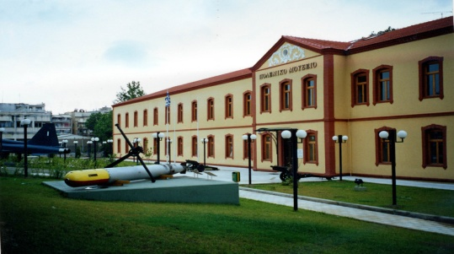

Η Ημερίδα
του Πανελληνίου Συνδέσμου
Αξιωματικών Πεζικού ( ΠΣΑΠ )
( Παράρτημα Κεντρικής Μακεδονίας )

Θέμα

« Η Μεγάλη Απειλή για την Χώρα μας,
Προσφυγικό – Μεταναστευτικό »

